1ere année médecine Biochimie
STRUCTURES ET PROPRIETESDES LIPIDES SIMPLES
I/Introduction
•Ce sont des lipides simples, composés ternaires constitués de C, H, O
• Ce sont des esters d’acides gras + Alcool
• 3 types d’alcool sont estérifiés par des acides gras :
— Glycérol → Glycérides
— Cholestérol → Stérides
— Alcool à PM élevé → Cérides.
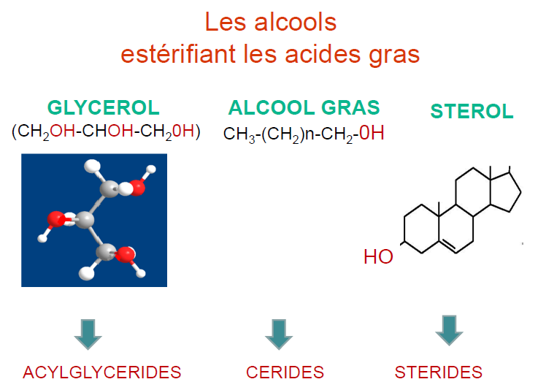
Réserve énergétique
- 95-98% des lipides alimentaires
- dans le tissu adipeux (graisses de réserve) et
- dans de nombreuses huiles végétales (graines).
- Réserve énergétique importante chez l'homme :
- 100 000Kcal
- 21% de la masse chez l’homme; 26% chez la femme.
- Exemple pour un homme de 70 kg = 11kg sous forme de triglycérides
Isolant thermique et thermogénèse par exemple les phoques et les pingouins ont une grande quantité de Tg stocké sous la peau
Il existe deux types de tissu adipeux:
– le blanc, où l'hydrolyse des Tg assure la production d'énergie,
– le brun, assure une production de chaleur (on le retrouve chez les animaux exposés au froid : hibernants).
II/Les acylglycérols : Glycérides
A/Structure :
Les glycérides constituent l’essentiel sur le plan quantitatif des lipides naturels.
Ce sont des esters de glycérol et d’acides gras.
- Monoacylglycérol (MAG): combinaison d'une molécule d'acide gras avec une molécule de glycérol
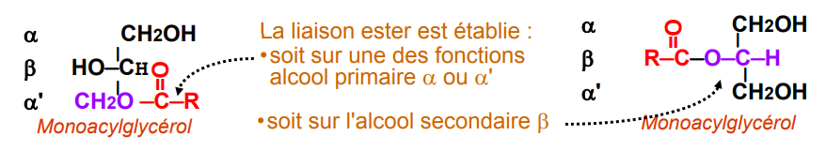
- Diacylglycérol (DAG) : Diester d'une molécule de glycérol par deux molécules d'acide gras, identiques ou non.
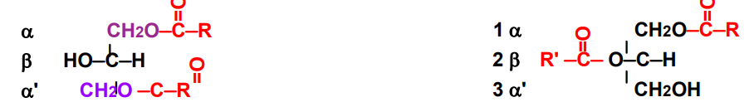
- Triacylglycérol (TAG) (autrefois et parfois encore appelé triglycéride):
Triester d'une molécule de glycérol par trois molécules d'acides gras
Identiques ou non .En général on trouve R1 et R3 en AG saturés et R2 en AG insaturés préférentiellement.
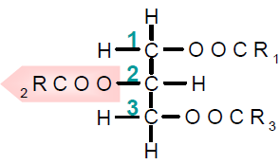
-Lorsque les molécules d'acides gras constituant le di ou triester sont identiques, on parlera de diacylglycérol ou triacylglycérol homogène, dans le cas contraire de diacylglycérol ou triacylglycérol mixte.
-Les triacylglycérols sont des lipides neutres.
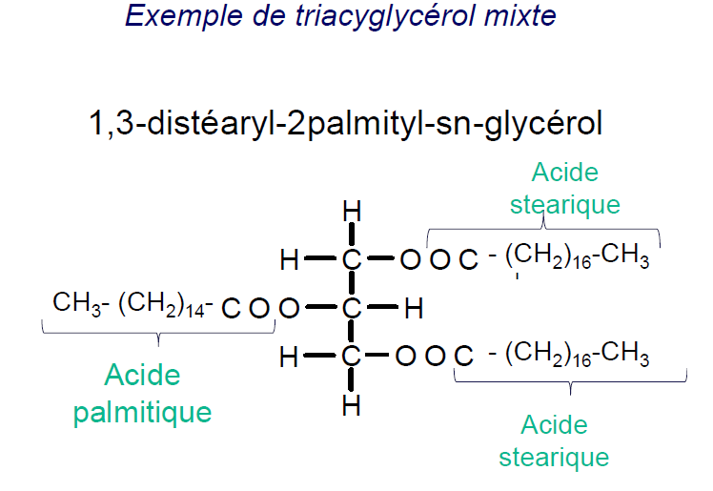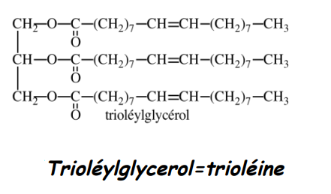
Exemple de triacylglycérol homogéne
-La trioléine est un triglycéride issu de l’estérification du glycérol par 3 molécules d’acide oléique.
-la tristéarine est le résultat de l’estérification du glycérol par 3 molécules d’acide stéarique.
B/Propriétés physico-chimiques :
1) Propriétés physiques :
La propriété physique dominante est le caractère complètement apolaire des acylglycérols naturels, essentiellement des triacylglycérols (TAG).
Les groupes polaires (hydroxyle ou carboxyle) disparaissent dans les liaisons esters.
- ils sont insolubles dans l'eau et très solubles dans les solvants les plus apolaires comme l'acétone.
- agités dans l'eau, ils forment des émulsions très instables qui se transforment en système biphasique. Les tensioactifs, comme les savons, les dispersent et stabilisent ces émulsions où es TAG se mettent en suspension sous forme de micelles.
2) Propriétés chimiques
Elles sont celles des chaînes d'acides gras et celles des esters :
- L'hydrolyse chimique
Le traitement acide libère les constituants : les acides gras et du glycérol mais en général de façon incomplète.
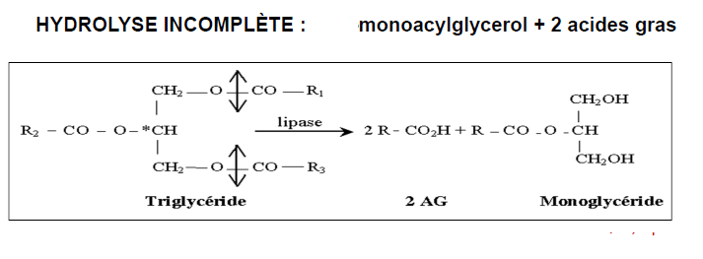
- L'hydrolyse enzymatique
Des lipases hydrolysent les TAG avec différentes spécificités. Par exemple, la lipase pancréatique les hydrolyse par étape et ce en émulsion (sels biliaires présents dans l'intestin) et en présence d'un facteur protéique la colipase.
Un TAG est hydrolysé en di glycéride avec libération d'un acide gras et le di glycéride en 2-monoacylglycérol et un acide gras qui sont absorbés par l'intestin.
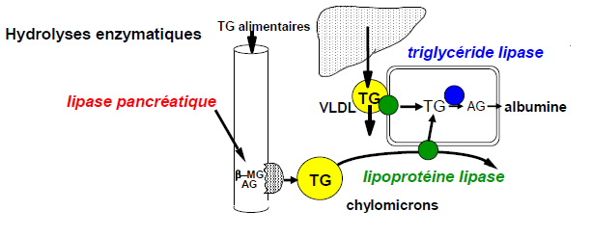
HYDROLYSE COMPLETE : 3 ACIDES GRAS + GLYCEROL
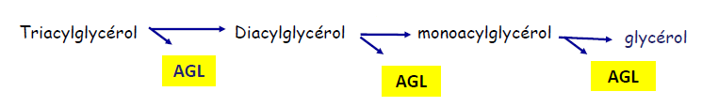
- La saponification
Les bases en solution alcoolique (hydroxyde de sodium ou de potassium) et à chaud coupent les liaisons esters des glycérides en libérant les acides gras sous leurs formes de sels de sodium (savons durs) ou de potassium (savons mous).
Cette réaction peut aussi servir à déduire un indice de saponification
Par définition l'indice de saponification est:
Le nombre de mg de KOH nécessaire pour saponifier et neutraliser l'acidité libre d'1g de corps gras.
III/Les cérides = cires
- Structures
Ils doivent leur nom générique au fait qu'ils sont les principaux constituants des cires animales, végétales et bactériennes. Les cérides sont des mono esters d'acides gras et d'alcools aliphatiques à longue chaîne qui sont en général des alcools primaires, à nombre pair de carbones, saturés et non ramifiés. 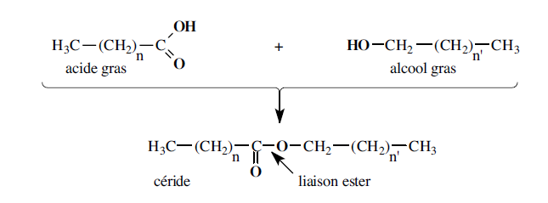
Ex: acide palmitique + alcool céthylique (C16) => Palmitate de céthyle
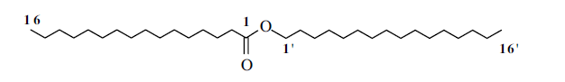
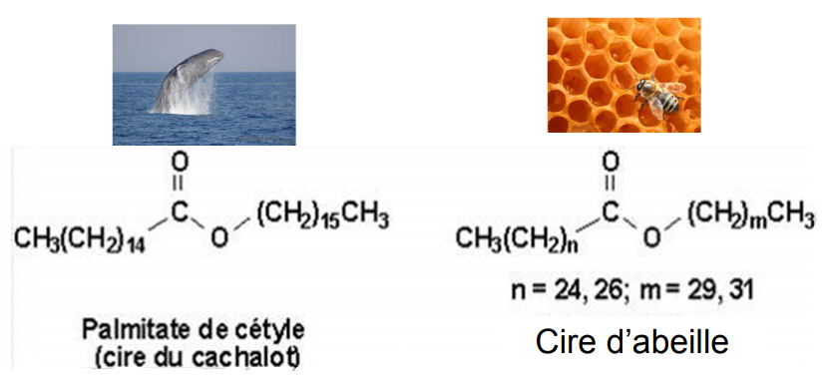
- Propriétés physico-chimiques
Ils sont très apolaire donc hydrophobes, donc insolubles dans l'eau et solubles dans les solvants.
Solide à température ambiante ; température de fusion très élevée.
Si on les saponifie cela donne un alcool à grande chaîne et un AG sous forme de savon.
Ici les alcools à longue chaîne sont hydrophobes, ils constituent le saponifiable
- Rôle
Les cires donnent donc des couchent imperméables et sont de bons isolant thermiques. Par exemple elles recouvrent les ailes des oiseaux, par ex les cires végétales.
Utilisation des cérides dans l’industrie des cosmétiques (lotions, pommades, crème, fards…) et des enduits.
IV/Stérides
Ils résultent de l'estérification d'acides gras par des stérols.
Les stérols : Ces alcools dérivent du noyau stéroïde, produit de la condensation de 4 cycles dont l'hydroxyle est une fonction alcool secondaire toujours à la même position.
Le plus représentatif est le cholestérol (Il possède une fonction alcool secondaire en C3 et une double liaison en Δ5).
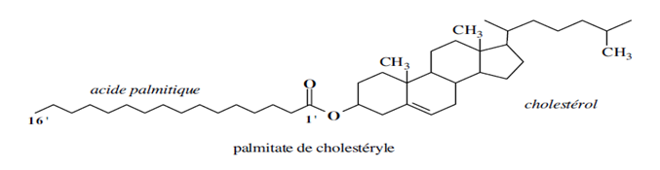
Cholestérol
-Le stéride est formé par estérification d’un AG sur la fonction alcool en 3 du cholestérol,
exemple palmitate de cholestérol
-Le cholestérol est apporté dans l’alimentation et synthétisé par le foie ; il est transporté dans le sang dans les lipoprotéines.
-C’est un constituant des membranes (rôle dans la fluidité).
-Le cholestérol sert dans l’organisme à la synthèse de 3 groupes de molécules :
- Les hormones stéroïdes (cortisol, testostérone…)
- La vitamine D3
- Les acides biliaires

